В Мстиславле состоялся XIV пленум Могилёвского областного комитета общественного объединения «Белорусский республиканский союз молодёжи».
Представители молодёжного объединения со всех уголков Приднепровского края собрались здесь, чтобы обсудить итоги работы за 2020 год и наметить планы на 2021.
Приветствовал молодёжь председатель районного исполнительного комитета Дмитрий Пимошенко. Он рассказал участникам мероприятия о Мстиславле и его культурном наследии, о социальной, экономической сферах, о достигнутых показателях района в 2020 году.

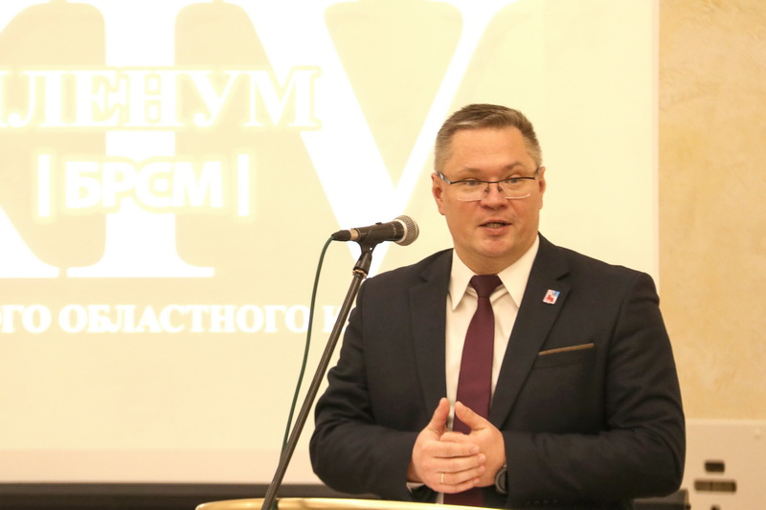

Об итогах работы общественной организации в 2020 году и задачах на 2021 год рассказал первый секретарь Могилёвского областного комитета ОО «БРСМ» Владимир Павловский.
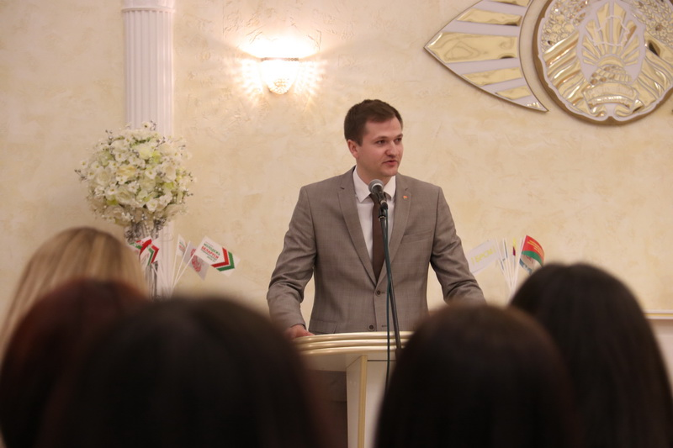
Лучшим активистам, победителям республиканских конкурсов, участникам акций и волонтёрского движения Владимир Павловский вручил Благодарности от областного комитета.
Познакомились с деятельностью первичных организаций Мстиславщины участники пленума во время выставки, которую подготовили учреждения образования и районный Дом ремёсел.
Мстиславские школьники рассказали гостям о проектах и инновационных площадках, которые реализуются и действуют в их школах.
Для участников пленума также была организована экскурсия в Пустынский Свято-Успенский мужской монастырь.

